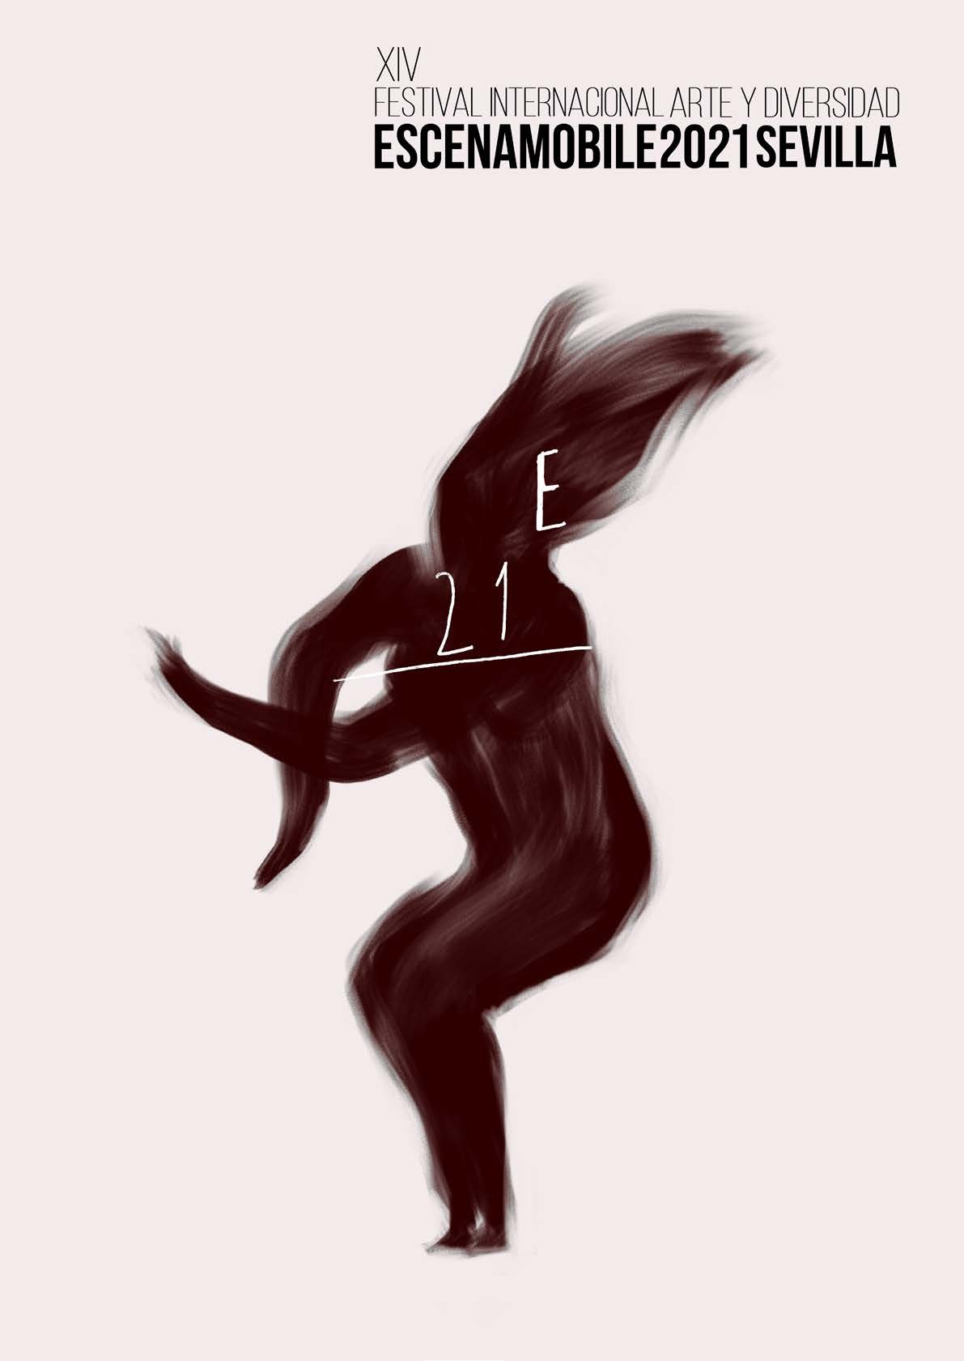

ORGANIZA

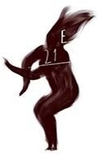

ORGANIZA

BAjOS PUENtE CrIStO ExpIrACIóN LOCAL 1 41001 SEVILLA
(+34) 954 378 816
INFO@DANZAMOBILE WWW.DANZAMOBILE.ES
CONTACTOS DE PRENSA

MERCEDES VEGA / DANZA MOBILE
COMUNICACION@DANZAMOBILE.ES (+34) 954 378 816 / (+34) 654 57 07 90

PRESENTACIÓN

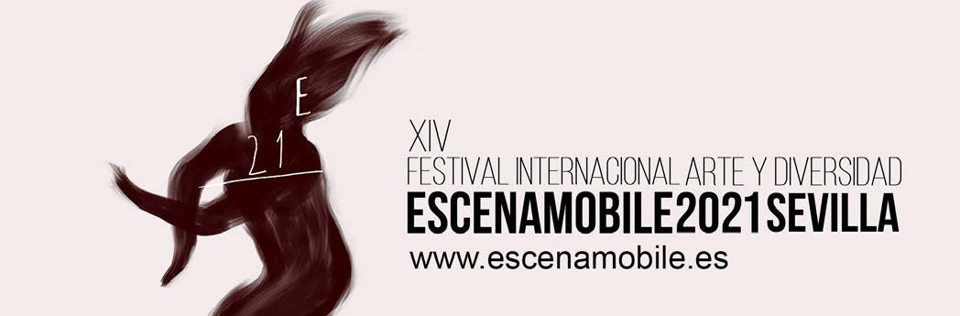

ESCENA MOBILE SE REINVENTA EN 2021 Y APUESTA POR
EL POTENCIAL ARTÍSTICO DE LOS PROFESIONALES ANDALUCES

EM2021 incluye una nueva convocatoria dirigida a creadores y creadoras andaluzas que quieran trabajar en el campo de las artes inclusivas
- La programación escénica del Teatro Alameda del 6 al 9 de mayo se mantiene con propuestas cien por cien andaluzas

El resto de eventos y actividades se desarrollarán a lo largo del año con espectáculos procedentes de otras comunidades

En 2021 vuelve el Festival Internacional Escena Mobile de Arte y Diversidad a la ciudad de Sevilla, tras el paréntesis del año pasado, aunque con algunos cambios con respecto a ediciones anteriores y cumpliendo con todas las medidas de seguridad e higiene marcadas por las autoridades.

Dada la nueva situación que estamos viviendo a consecuencia de la pandemia, los organizadores del Festival Internacional Escena Mobile de Arte y Diversidad se han visto obligados a reprogramar esta edición, que será la decimocuarta, y reinventar un nuevo modelo que dé respuesta a las necesidades de un sector como el de la cultura que está siendo uno de los más devastados por la nueva situación. Es por esto que Escena Mobile apuesta en 2021 por el engranaje de profesionales andaluz y ha planificado una programación escénica en el Teatro Alameda de Sevilla del 6 al 9 de mayo que comenzará con una propuesta de tres piezas cortas de tres creadores muy ligados a Danza Mobile que serán estrenos absolutos y producción propia del Festival: ‘Incorrecto’ de Arturo Parrilla, ‘Toc’ de Paqui Romero y ‘Perdidos’ de Susana L. Villegas que también podrán verse en la calle los días 8 y 9 de mayo.

El 7 de mayo habrá otro estreno en esta ocasión de la Compañía granadina Superar-T, el sábado 8 de abril actuará el Grupo Homero de Teatro de la ONCE de Sevilla, y el 9 de mayo la programación estará marcada por el espectáculo de la ‘Niña del Silencio’, Mª Ángeles Narváez con la pieza ‘Vértigos’, así como las cuatro propuestas seleccionadas en la convocatoria que el Festival convocó en colaboración con la Asociación Andaluza de Profesionales de la Danza (PAD) para promocionar la creación andaluza: ‘Parto al agua’ de la Compañía Cromo 21, ‘Soy todo el mundo’ de Laura Morales, ‘Trinus’ presentada por Natalia Jiménez y ‘El Loco’ de Alberto José Lucena. Con esta iniciativa se pretende apoyar la creación y el trabajo de coreógrafos e intérpretes, profesionales residentes en la Comunidad, acercarlos a las artes inclusivas y propiciar una plataforma de producción creativa abierta a la diversidad, una red de intercambios y experiencias.

El cuarteto M&L Quarter de jazz, formado por Manuel Calleja (piano), Luis Landa (bateria), Manuel Morillo (flauta) y Luis Pérez (contrabajo), será el encargado de abrir la programación los cuatro días de actuaciones en el Teatro Alameda, como producción del Festival.

XIV FESTIVAL ESCENA MOBILE EN EL TEATRO ALAMEDA

6 DE MAYO| 17:30H |TEATRO ALAMEDA
M& L QUARTER. Sevilla ESTRENO
INCUBO DANZA-TEATRO: “INCORRECTO”. Sevilla ESTRENO
TEATRO MUTE: “PERDIDOS”. Sevilla ESTRENO
CÍA. LA IRREVERENTE: “TOC”. Sevilla ESTRENO

7 DE MAYO| 18:00H |TEATRO ALAMEDA
M& L QUARTER. Sevilla
SUPERAR-T: “MUJERES SEMILLA”. Granada ESTRENO

8 DE MAYO| 18:00H |TEATRO ALAMEDA

M& L QUARTER. Sevilla

GRUPO HOMERO: “LA CLASE MUERTA”. Sevilla

9 DE MAYO| 17:30H |TEATRO ALAMEDA

M& L QUARTER. Sevilla

LA NIÑA DEL SILENCIO: “VÉRTIGOS”. Sevilla ESTRENO
CREACIÓN ANDALUZA:
CÍA. CROMO 21: “¡PATO AL AGUA!. Sevilla ESTRENO
ALBERTO JOSÉ LUCENA: “EL LOCO”. Cádiz ESTRENO
LAURA MORALES: “SOY TODO EL MUNDO”. Sevilla ESTRENO
NATALIA JIMÉNEZ: “TRINUS”. Sevilla ESTRENO

INCUBO TEATRO SEVIILLA DANZA PRODUCCIÓN PROPIA DEL FESTIVAL

ARTES ESCÉNICAS

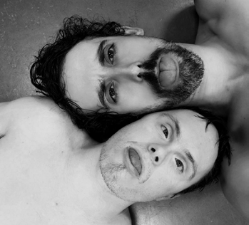
6 DE MAYO|17:30H | TEATRO ALAMEDA

“INCORRECTOS”
DURACIÓN: 25 MINUTOS COREOGRAFíA: ARTURO PARRILLA INTÉRPRETES: JAIME GARCíA Y ARTURO PARRILLA
ESTRENO

SINOPSIS: ”Incorrecto” es un espacio en el que Jaime García muestra su imaginario y su queja ante el mundo. En ella no hay reglas Aristotélicas, no hay conexión entre las ideas y no hay medida del tiempo. Por encima de todo hay una búsqueda de caminos por
los que Jaime alce su propia voz y tome conciencia como creador. Y en ese camino me planteo, ¿habré desvirtuado su impronta? algo así como “Pon tu voz sobre el escenario que yo te la corrijo”. Entonces perdón por lo escrito, quizás sea incorrecto. Esta pieza es la muestra de la relación entre dos personas y una búsqueda. Somos inexactos, imperfectos y desacertados. Por eso, quizás, nuestra persecución de honestidad resida en lo “incorrecto”.

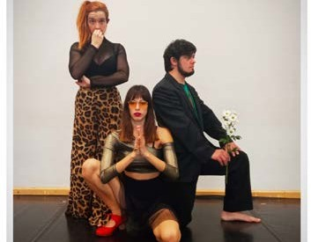
CíA LA IRREVERENTE SEVIILLA DANZA PRODUCCIÓN PROPIA DEL FESTIVAL

“TOC (INFOGRAFíA DE LO NUESTRO)”
DURACIÓN: 25 MINUTOS COREOGRAFíA: PAQUI ROMERO INTÉRPRETES: SARA BARKER, HELLIOT BAEZA Y PAQUI ROMERO

ESTRENO

SINOPSIS: En un mundo donde la inmediatez lidera y donde la estética importa más que el contenido, la obsesión es mi compañera de cama. Estamos cansados de estar cansados. Lo peor de una enfermedad mental es que la gente espera que te comportes como si no la tuvieras. Sísifo somos todos.

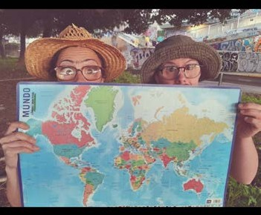
TEATRO MUTE SEVIILLA CLOWN-DANZA PRODUCCIÓN PROPIA DEL FESTIVAL

“¿PERDIDOS?”

DURACIÓN: 25 MINUTOS COREOGRAFíA: SUSANA L. VILLEGAS INTÉRPRETES: JAIME GARCíA Y SUSANA L. VILLEGAS
SINOPSIS: Una comedia gestual que desconfigura la
idea del explorador. El cuerpo es más sabio que
la mente y a veces sobran las palabras porque nos entendemos perfectamente ... o no. Buscar un lugar medio donde darnos el encuentro será nuestro objetivo, allí, en la naturaleza..., ¿perdidos?

ESTRENO

SUPERAR-T GRANADA DANZA
“MUJERES SEMILLA”
ARTES ESCÉNICAS
PROGRAMACIÓN TEATRO ALAMEDA

DE MAYO| 18:00H | TEATRO ALAMEDA

ESTRENO

“La semilla es una de las formas de la vida que resume y contiene, en metáfora, lo que yo siento en mí, en esos instantes en los que busco la razón de mi existencia.”
Gloria Lizano López.
7
DURACIÓN: 60 MINUTOS IDEA ORIGINAL, DRAMATURGIA Y COREOGRAFíA: MERCEDES ABELLÁN
CODIRECCIÓN -DIRECCIÓN: JORGE MOLINA Y MERCEDES ABELLÁN. INTÉRPRETES: LAURA HIDALGO Y MERCEDES ABELLÁN MOVIMIENTO AUTÉNTICO: LAURA HIDALGO IMAGEN Y FOTOGRAFíA: INMA ESPIGARES ILUMINACIÓN Y SONIDO: TXITXO OLIVERAS ESPACIO ESCÉNICO: MADAME VADEGUAY VESTUARIO: MARíA LECHUGA PRODUCCIÓN: SUPERART/VADEGUAY

SINOPSIS
Libre adaptación de “El abrigo de Pupa” de Elena Ferrándiz e “Historia de la mujer semilla” de Gloria Liza- no López.
En sociedades enfermizas u obsoletas, hablar de ternura, bondad, empatía, o filantropía resulta revolu- cionaria, reveladora, esperanzadora. Partiendo de los miedos propios, o impuestos, buscamos salidas o soluciones de superación desde la escena, que nos abre a mundos soñados, espacios inexistentes, esca- brosos terrenos donde la creatividad batalla con la censura, en un tiempo lúdico y lúcido donde estallan los prejuicios, expandiendo los límites donde se expresa y explaya el imaginario femenino sin tabúes, proto- tipos, ni normas impuestas. Mujeres que nos hablan de brotes nuevos de una femineidad concienciada, reivindicada, o el renacer continuo de la vida a través del poder de transformación de la mujer, su empo- deramiento como ser esencial que reproduce vida, mujeres semillas que expanden simientes de amor y respeto por un mundo mejor.

SOBRE LA COMPAÑíA
Superar-T es una asociación de artes escénicas cuyo principal proyecto es su Escuela de Danza y Tea- tro Inclusivo así como la creación de una compañía profesional. En Superar-T creen que el arte es algo connatural del ser, por ello la formación que ofrecen está destinada a todas aquellas personas con o sin diversidad funcional que deseen experimentar el arte del ser, el estar y el sentir a través del movimiento auténtico. Superar-T surge en el año 2008 como resultado de un encuentro con la Fundación Maite León en los cursos impartidos en el FEX (Festival de Música y Danza de Granada). De este mágico encuentro y con el impulso de Maite León, iniciaron este proyecto ilusionante que siguen construyendo día a día. La asociación Superar-T nace para conseguir una formación escénica completa, de personas con o sin diver- sidad funcional.

GRUPO HOMERO SEVILLA TEATRO
“LA CLASE MUERTA”
ARTES ESCÉNICAS
PROGRAMACIÓN TEATRO ALAMEDA

DE MAYO| 18:00H | TEATRO ALAMEDA

DURACIÓN: 50 MINUTOS DIRECCIÓN: ARACELI DE AREBA INTÉRPRETES: SARA BARKER, JUAN LEÓN, MIREIA VAQUERO, IVES PÉREZ, LOLI JIMÉNEZ, SILVIA DOMíNGUEZ, DELFíN DELGADO, JESÚS BORREGO Y LOLA TEJADO VESTUARIO: ANA MARI CARBONELL

SINOPSIS
‘La clase muerta’ plasma una clase escolar poblada por viejos que se aferran a su memoria en un intento agónico por revivir aquello que alguna vez fueron. Kantor se impone a sí mismo como maestro de una letanía absurda que los patéticos escolares repiten u olvidan en una espiral infinita. Además deconstruye un delirante texto teatral cuyos personajes son asumidos ocasionalmente por los actores para desvelar la intranscendencia de toda acción frente a la presencia palpable de la muerte. En este cortejo de fantasmas absolutamente carnales, la irrupción del humor y de leves notas emocionales en tanta oscuridad se cons- truye como una de las caracteríscas del Teatro de la Muerte.

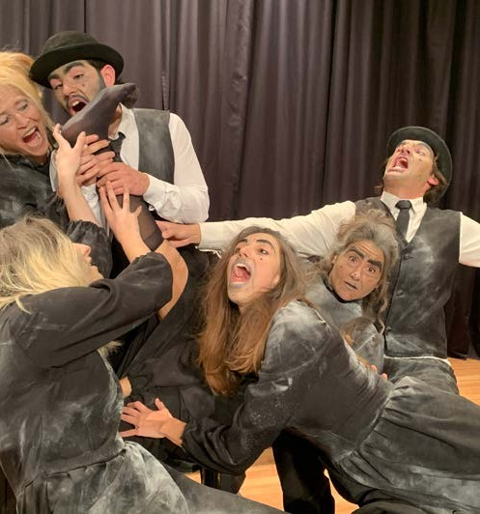
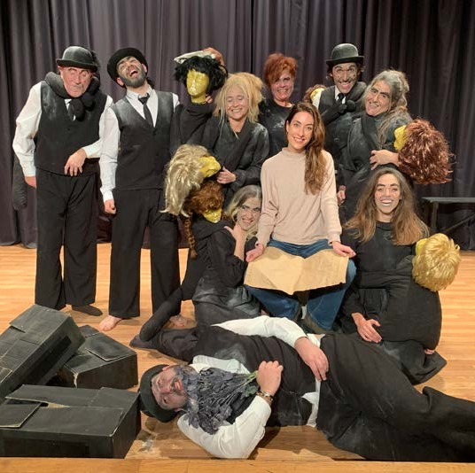
SOBRE LA COMPAÑíA
Es una compañía formada por personas con y sin discapacidad visual que apuesta por la inclusión y la visibilidad de este colectivo en el mundo de las artes escénicas, ofreciendo contenidos culturales muy variados y de calidad. Tras una larga trayectoria, ‘La Clase muerta’ ha cosechado reconocimientos como el Premio al “Mejor espectáculo” en la I Muestra de Teatro Emergente “Quejío Salvador Távora”, el Premio al “Mejor Espectáculo” y Primer “Premio del Público” en el VIII Certamen Teatral María Moliner y en el XXII
Festival Nacional Marín Arjona. Además la compañía representará a España en el XVII Festival Mundial de Teatro de Mónaco en 2021 y en la IX Edición de Teatro Villa de Biescas.

LA NIÑA DEL SILENCIO SEVILLA FLAMENCO
“VÉRTIGOS”
ARTES ESCÉNICAS
PROGRAMACIÓN TEATRO ALAMEDA

DE MAYO| 17:30H | TEATRO ALAMEDA

ESTRENO

DURACIÓN: 19 MINUTOS DIRECCIÓN, IDEA ORIGINAL Y CREACIÓN: Mª ÁNGELES NARVAEZ, ‘LA NIÑA DEL SILENCIO’ BAILE Y LENGUA DE SIGNOS: Mª ÁNGELES NARVAEZ, ‘LA NIÑA DEL SILENCIO’ CANTAORA: NATALIA MARíN LETRAS POR SOLEÁ: Mª ÁNGELES NARVAEZ, ‘LA NIÑA DEL SILENCIO’ AUDIOVISUAL: PRODUCCIONES SINGULARES MONTAJE MILLÁN HERCE VESTUARIO: MI FLAMENCO SEVILLA

SINOPSIS
“Un día de verano, bañándome en el mar adentro, con el agua al cuello, sufrí una fuerte crisis de vértigos y, sentí el miedo, sin dejar de pensar en las fatales consecuencias, luché y luché con todas mis fuerzas para salir del agua todo lo que pude, balanceándome y cayéndome hasta llegar a la orilla, me salvé... pero no me ahogé”. Mª Ángeles Narvaez.
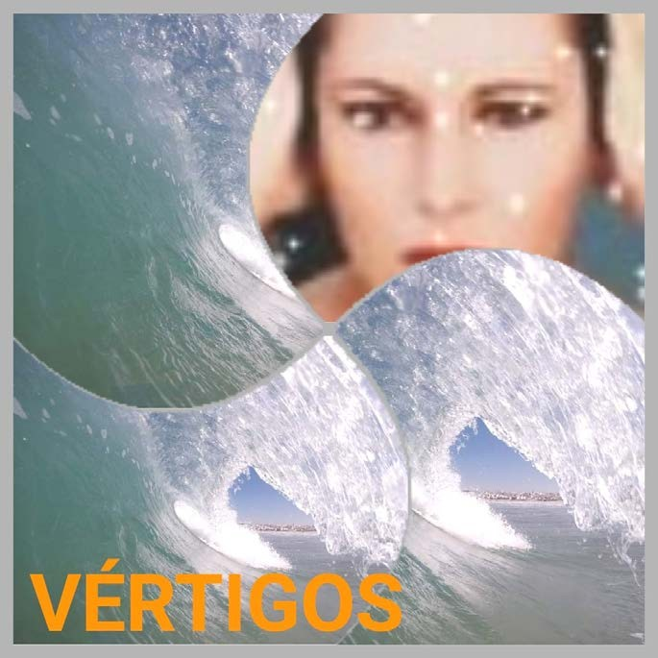

SOBRE ‘LA NIÑA DEL SILENCIO’

Mª Ángeles Narvaez, ‘La Niña del Silencio’ es bailaora y cantaora. Desde su niñez es sorda y usuaria de implante coclear desde 2017. En 2015 aparece en su vida los vértigos, es una inestabilidad muy presente en la vida de algunos sordos lo que les ocasiona dificultades con el equilibrio. Mª Ángeles comienza su andadura en el mundo del arte a los 6 años de la mano de “Paco Palacios”. En 1990 emprende su forma- ción profesional en la escuela “Matilde Coral” de Sevilla, y finaliza su carrera de danza española en el año 1999, llegando a ser la primera persona sorda en España graduada en esta disciplina por el “Conservatorio de Sevilla” y pionera en el cante y baile flamenco en lenguaje de signos.

ARTES ESCÉNICAS
PROGRAMACIÓN TEATRO ALAMEDA

9 DE MAYO| 18:30H | TEATRO ALAMEDA

CREACIÓN ANDALUZA DANZA-TEATRO-PERFORMANCE

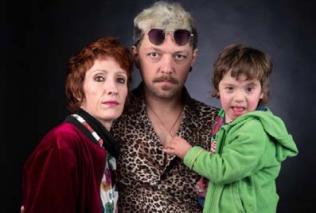
“4 PROYECTOS DE CREADORES Y CREADORAS ANDALUZAS”

COMPAÑíA CROMO 21 SEVIILLA “¡PARTO AL AGUA!”
ESTRENO

DURACIÓN: 15 MINUTOS COREOGRAFíA: LAEVA GALLEGO , DAVID ION INTÉRPRETES: LAEVA GALLEGO , DAVID ION Y TEO GG SINOPSIS:
D: ¿ Quieres ser madre?
E: Ummmm, no sé... ¿ Qué día es hoy ? D: 7
E: Ah, impar, pues entonces, hoy sí. Un padre,una madre y un hijo...por nacer. El deseo de un día impar está al caer. Y nunca mejor dicho. Esta es la breve historia de una familia por hacer,
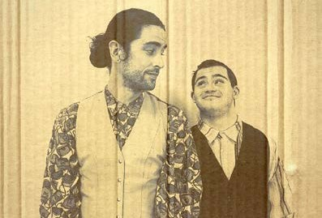
de una inmersión a pulmón, una ahogadilla desprevenida. Porque lo que se desea se cumple. aunque, a veces, no tal cual.

ALBERTO JOSÉ LUCENA CÁDIZ

ESTRENO

“EL LOCO” DURACIÓN: 15 MINUTOS COREOGRAFíA E INTÉRPRETES: ALBERTO JOSÉ LUCENA E IVÁN PEDR
OTE
MÚSICA: KUOKA PRODUCTIONS SINOPSIS: Sólo un loco puede dar vida a un cuerpo vacío, sólo un loco despide a la muerte y al aburrimiento, sólo un loco que habita como lobo solitario ve la magia en lo imposible, sólo un loco tiene un imaginario capaz de cambiar el mundo. Sólo un loco dedica el tiempo a practicar el idioma que hablan tus ojos, traducirlo, bailar con ellos, despistarlos y volverse a ir. Sólo un loco se pregunta si sigues ahí, y si esto
que ha pasado ha sido real. Sólo un loco se pregunta si está loco.

LAURA MORALES SEVIILLA
“SOY TODO EL MUNDO ” DURACIÓN: 15 MINUTOS COREOGRAFíA:

ESTRENO

INTÉRPRETES: LAURA MORALES Y HELLIOT BAEZA SINOPSIS: “Vengo a ser terrible.
Soy un monstruo, decís. No, soy el pueblo. ¿Soy una excepción? No, soy todo el mundo. La excepción sois vosotros. Vosotros sois la quimera y yo soy la realidad.” A partir de esta cita de Víctor Hugo en el “Hombre que ríe” enunciando un escrito de Paul B.
se abre un diálogo físico y verbal sobre cómo nos miramos.

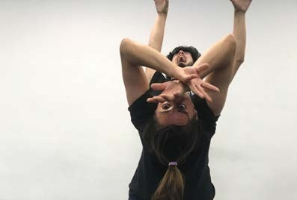
NATALIA JIMÉNEZ SEVIILLA
“TRINUS” DURACIÓN: 10 MINUTOS COREOGRAFíA: NATALIA JIMÉNEZ

ESTRENO

INTÉRPRETES: SARA BARKER Y NATALIA JIMÉNEZ SINOPSIS: Nos agarramos a una
secuencia de acciones como a una cuerda. Palpamos con las mano los lugares de la noche que se nos abren con el universo de la música de Chopin y con los primeros sonidos de la mañana, despreocupadas nos bailamos. Este duo es un viaje en paralelo que inicia con un estado físico de pesadez y deriva hacia un estado de ligereza compartida.

Foto: Ángela Contreras

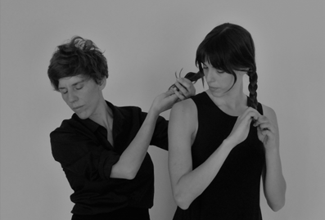
10

ARTES ESCÉNICAS
PROGRAMACIÓN TEATRO ALAMEDA

7, 8 Y 9 DE MAYO| 17:30H | TEATRO ALAMEDA

M& L QUARTER SEVILLA MÚSICA PRODUCCIÓN PROPIA DEL FESTIVAL

ESTRENO

MANUEL CALLEJA (PIANO)| LUIS LANDA (BATERIA) | MANUEL MORILLO (FLAUTA) | LUIS PÉREZ (CONTRABAJO)
“Cuarteto con plantilla instrumental de f lauta, piano, contrabajo y batería, reunidos en torno al lenguaje de la creatividad y la variación colectiva de un repertorio original y ecléctico. Por este hecho la interacción y la comunicación entre sus miembros en el momento de la interpretación, es algo más que asegurado, con- siguiendo transmitir al público la magia propia de la música viva. El repertorio que ofrece en este trabajo
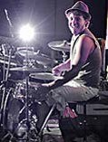
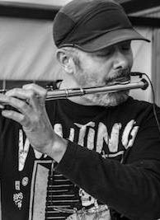
es una mezcla de temas originales, como Mi Gata, Excusas, Octubres, o La Muchacha de Chipiona, junto a composiciones que no necesariamente vienen del jazz directamente, como Lia o Senza Fine, pero interpretadas para la ocasión en esta clave. Además de algunos Standars poco interpretados, o arreglados para la ocasión, como; Well you needn´t, Recado Bossa nova o Waltz for Ruth. El resultado es un con- cierto fresco, apto para todos los públicos, donde prima la expresión y la complicidad de sus intérpretes a la hora de cambiar de ambientes y texturas, tanto ritmicas como armonicas durante las variaciones de los temas propuestos. Manuel Morillo flauta Manuel Calleja piano, Luis Salto contrabajo, y Luis Landa a la batería, dan vida a este cuarteto, cuyo nombre viene de unir las iniciales de los nombres de sus integran- tes.”
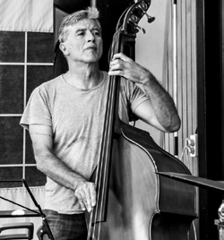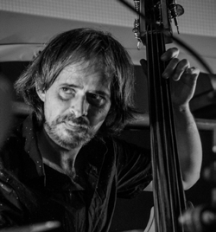

Manuel Calleja
(piano) En 1980 comienza a estudiar bajo eléctrico y forma junto a Jimy Castro (batería) una sección de ritmo que trabajará con numerosas formaciones locales de Jazz (Ángel de Jesús, Abdu Salim, Olav Meyer, Ian Henry). Se traslada a Madrid en 1988 donde trabaja junto a artis- tas nacionales y extranje- ros de diferentes géneros: Barry Harris, Jorge Pardo,

Luisongo Landa (Bateria)
Granadino de 37 años de edad residente en Sevilla. Baterista y percusionista con más de 20 años de experiencia profesional. Después de estudiar per- cusión y guitarra clásica en el conservatorio profesional Ángel Barrios de Granada,
en 2005 decide dedicarse

Manuel Morillo (Flauta travesera)
Músico formado bajo la in- fluencia del jazz y la música clásica además de otros estilos como el blues, rock (andaluz, sinfónico) o new age. Desarrolla una amplia actividad musical desde principio de los ochenta, donde toca con asiduidad
en los locales emblemáti-

Luis Salto (Contrabajo)
Comienza estudiando gui- tarra de jazz junto a Carlos Bermudo en 1999,posterior- mente se inicia en el contra- bajo con Manuel Calleja y Miguel Vargas. En los años 2002-03 cursa en el semi- nario permanente de jazz que organiza la Universidad de Cadiz con, entre otros Pedro Cortejosa y Juan Galiardo. En el año 2006
se traslada a Galicia para

P. Iturralde, Wagner Tiso,
por entero profesionalmente cos de la música en directo
realizar el seminario de jazz

J.Pass, R.Riqueni, Solar, G.Núñez, R.Miralles, David Peña (Dorantes), Diego Amador, B.Forman, Uffe Markussen. En los años 90 comienza a estudiar piano de jazz, debutando como pianista en el Café Central de Madrid sustituyendo a Fabio Miano.
a la batería tras quedar en el 3er puesto del Eurodrum- mer (concurso europeo
de bateristas). En esta, su pasión, se ha formado principalmente de manera autodidacta y recibiendo
clases de músicos naciona- les e internacional.
sevillana . Desde 2014 colabora activamente con ASSEJAZZ (Asociación Se- villana de Jazz), con espe- cial interés en la Big Band de la citada asociación.
de Pontevedra durante ese año académico, allí tiene como profesores a Paco Charlin y a Abe Rabade. Ha colaborado en numerosos proyectos musicales de flamenco y sobre todo el jazz,donde ha realizado va- rias grabaciones de estudio.

ORGANIZA

EQUIPO Y COLABORADORES

EQUIPO
ESMERALDA VALDERRAMA / DIReCTORA ARTÍSTICA FERNANDO CORONADO / COORDINACIÓN GENERAL DIEGO COUSIDO/ PRODUCCIÓN
MERCEDES VEGA / COMUNICACIÓN Y PReNSA
BENITO JIMÉNEZ / COORDINACIÓN TéCNICA De COMPAÑÍAS
NICOLÁS NISHIKY / EXPOSICIONeS RAQUEL ÁLVAREZ / FOTOgRAFÍA JESÚS GARCÍA / AUDIOVISUALeS GURIDI / DISeñO GRÁFICO

COLABORAN

ESPACIOS
AGENCIA SAN BERNARDO. SEVILLA

